空间参照系统和地图投影
导读：正如上一章所描述的，一个要素要进行定位，必须嵌入到一个空间参照系中，因为GIS所描述是位于地球表面的信息，所以根据地球椭球体建立的地理坐标（经纬网）可以作为所有要素的参照系统。因为地球是一个不规则的球体，为了能够将其表面的内容显示在平面的显示器或纸面上，必须进行坐标变换。
本章讲述了地球椭球体参数、常见的投影类型。考虑到目前使用的1：100万以上地形图都是采用高斯——克吕格投影，本章最后又对该种投影类型和相关的地形图分幅标准做了简单介绍。

1．地球椭球体基本要素

1．1地球椭球体

1．1．1地球的形状
为了从数学上定义地球，必须建立一个地球表面的几何模型。这个模型由地球的形状决定的。它是一个较为接近地球形状的几何模型，即椭球体，是由一个椭圆绕着其短轴旋转而成。
地球自然表面是一个起伏不平、十分不规则的表面，有高山、丘陵和平原，又有江河湖海。地球表面约有71%的面积为海洋所占用，29%的面积是大陆与岛屿。陆地上最高点与海洋中最深处相差近20公里。这个高低不平的表面无法用数学公式表达，也无法进行运算。所以在量测与制图时，必须找一个规则的曲面来代替地球的自然表面。当海洋静止时，它的自由水面必定与该面上各点的重力方向（铅垂线方向）成正交，我们把这个面叫做水准面。但水准面有无数多个，其中有一个与静止的平均海水面相重合。可以设想这个静止的平均海水面穿过大陆和岛屿形成一个闭合的曲面，这就是大地水准面（图4-1）。
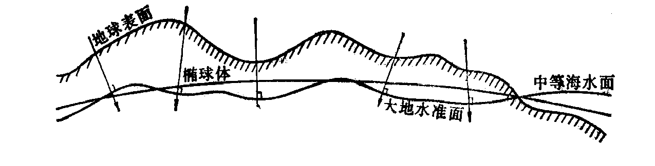
图4-1：大地水准面
大地水准面所包围的形体，叫大地球体。由于地球体内部质量分布的不均匀，引起重力方向的变化，导致处处和重力方向成正交的大地水准面成为一个不规则的，仍然是不能用数学表达的曲面。大地水准面形状虽然十分复杂，但从整体来看，起伏是微小的。它是一个很接近于绕自转轴（短轴）旋转的椭球体。所以在测量和制图中就用旋转椭球来代替大地球体，这个旋转球体通常称地球椭球体，简称椭球体。

1．1．2地球的大小
关于地球椭球体的大小，由于采用不同的资料推算，椭球体的元素值是不同的。现将世界各国常用的地球椭球体的数据列表如下：
表4-1：各种地球椭球体模型
椭球体名称 | 年代 | 长半轴（米） | 短半轴（米） | 扁率
白塞尔(Bessel) | 1841 | 6377397 | 6356079 | 1：299.15
克拉克(Clarke) | 1880 | 6378249 | 6356515 | 1：293.5
克拉克(Clarke) | 1866 | 6378206 | 6356584 | 1：295.0
海福特(Hayford) | 1910 | 6378388 | 6356912 | 1：297
克拉索夫斯基 | 1940 | 6378245 | 6356863 | 1：298.3
I．U．G．G | 1967 | 6378160 | 6356775 | 1：298.25
埃维尔斯特(Everest) | 1830 | 6377276 | 6356075 | 1：300.8

1．1．3椭球体的半径
地球椭球体表面是一个规则的数学表面。椭球体的大小，通常用两个半径：长半径a和短半径b，或由一个半径和扁率来决定。扁率α表示椭球的扁平程度。扁率的计算公式为：α=（a-b）/a。这些地球椭球体的基本元素a、b、α等，由于推求它的年代、使用的方法以及测定的地区不同，其结果并不一致，故地球椭球体的参数值有很多种。中国在1952年以前采用海福特（Hayford）椭球体，从1953-1980年采用克拉索夫斯基椭球体。随着人造地球卫星的发射，有了更精密的测算地球形体的条件。1975年第16届国际大地测量及地球物理联合会上通过国际大地测量协会第一号决议中公布的地球椭球体，称为GRS（1975），中国自1980年开始采用GRS（1975）新参考椭球体系。由于地球椭球长半径与短半径的差值很小，所以当制作小比例尺地图时，往往把它当作球体看待，这个球体的半径为6371公里。

1．1．4高程
地面点到大地水准面的高程，称为绝对高程。如图2所示，P₀P₀'为大地水准面，地面点A和B到P₀P₀'的垂直距离H_{A}和H_{B}为A、B两点的绝对高程。地面点到任一水准面的高程，称为相对高程。如图2中，A、B两点至任一水准面P₁P₁'的垂直距离H_{A}'和H_{B}'为A、B两点的相对高程。
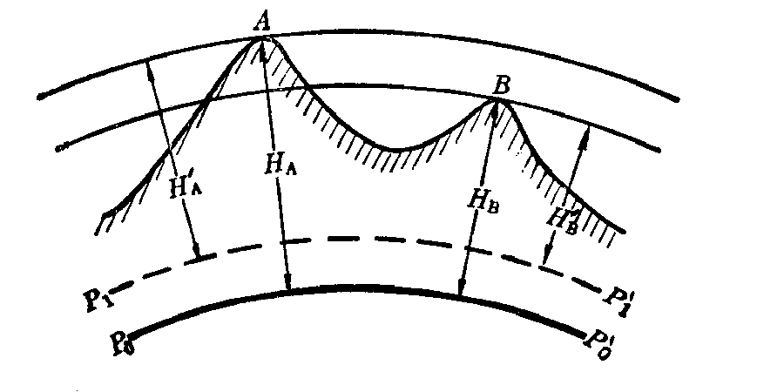
图4-2：地面点的高程
我国的大地控制网
我国面积辽阔，在约960万平方公里的土地上进行测图工作，需要分成若干单元测区，而且测量的精度又要符合统一要求，为此，在全国范围内建立统一的大地控制网。控制网分为平面控制网和高程控制网。
大地坐标：在地面上建立一系列相连接的三角形，量取一段精确的距离作为起算边，在这个边的两端点，采用天文观测的方法确定其点位（经度、纬度和方位角），用精密测角仪器测定各三角形的角值，根据起算边的边长和点位，就可以推算出其他各点的坐标。这样推算出的坐标，称为大地坐标。
我国1954年在北京设立了大地坐标原点，由此计算出来的各大地控制点的坐标，称为1954年北京坐标系。我国1986年宣布在陕西省泾阳县设立了新的大地坐标原点，并采用1975年国际大地测量协会推荐的大地参考椭球体，由此计算出来的各大地控制点坐标，称为1980年大地坐标系。
我国高程的起算面是黄海平均海水面。1956年在青岛设立了水准原点，其他各控制点的绝对高程都是根据青岛水准原点推算的，称此为1956年黄海高程系。1987年国家测绘局公布：中国的高程基准面启用《1985国家高程基准》取代国务院1959年批准启用的《黄海平均海水面》。《1985国家高程基准》比《黄海平均海水面》上升29毫米。

1．2地图比例尺

1．2．1比例尺表示法
地图比例尺通常认为是地图上距离与地面上相应距离之比。地图比例尺可用下述方法表示。
1）数字比例尺
这是简单的分数或比例，可表示为1：1000000或1/1000000，最好用前者。这意味着，地图上（沿特定线）长度1毫米、1厘米或1英寸（分子），代表地球表面上的1000000毫米、厘米或英寸（分母）。
2）文字比例尺
这是图上距离与实地距离之间关系的描述。例如，1：1000000这一数字比例尺可描述为“图1毫米等于实地1公里”。
3）图解比例尺或直线比例尺
这是在地图上绘出的直线段，常常绘于图例方框中或图廓下方，表示图上长度相当于实地距离的单位。
4）面积比例尺
这关系到图上面积与实地面积之比，表示图上1单位面积（平方厘米）与实地上同一种平方单位的特定数量之比。

1．2．2比例系数
表明确定的比例尺与实际比例尺数值之间的关系叫做比例系数（SF）。可以这样理解比例系数，首先将地球缩小为所选比例尺的地球仪地图；然后将该球形地图转换为平面地图。上述平面地图的数字比例尺就是地球仪的比例尺，叫做主比例尺（或名义比例尺）；真实比例尺就是平面地图上的实际比例尺，当然各处是不相同的。
比例系数可按下式计算：SF=实际比例尺/主比例尺
该公式表明，比例系数是实际比例尺与单位（1）主比例尺之比。当比例系数为2时，实际比例尺为主比例尺的两倍。比例系数只在小比例尺世界地图上比较明显。在大比例尺地图上，各处的比例系数对于1只有很小的变化。

2．坐标系
所谓坐标系，包含两方面的内容：一是在把大地水准面上的测量成果化算到椭球体面上的计算工作中，所采用的椭球的大小；二是椭球体与大地水准面的相关位置不同，对同一点的地理坐标所计算的结果将有不同的值。因此，选定了一个一定大小的椭球体，并确定了它与大地水准面的相关位置，就确定了一个坐标系（图4-3）。
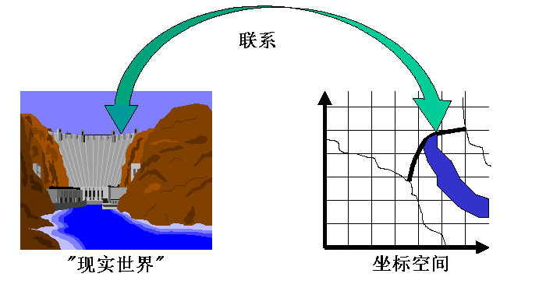
图4-3：现实世界和坐标空间的联系

2．1地理坐标
地球除了绕太阳公转外，还绕着自己的轴线旋转，地球自转轴线与地球椭球体的短轴相重合，并与地面相交于两点，这两点就是地球的两极，北极和南极。垂直于地轴，并通过地心的平面叫赤道平面，赤道平面与地球表面相交的大圆圈（交线）叫赤道。平行于赤道的各个圆圈叫纬圈（纬线）（Parallel），显然赤道是最大的一个纬圈。
通过地轴垂直于赤道面的平面叫做经面或子午圈（Meridian），所有的子午圈长度彼此都相等。（图4-4）
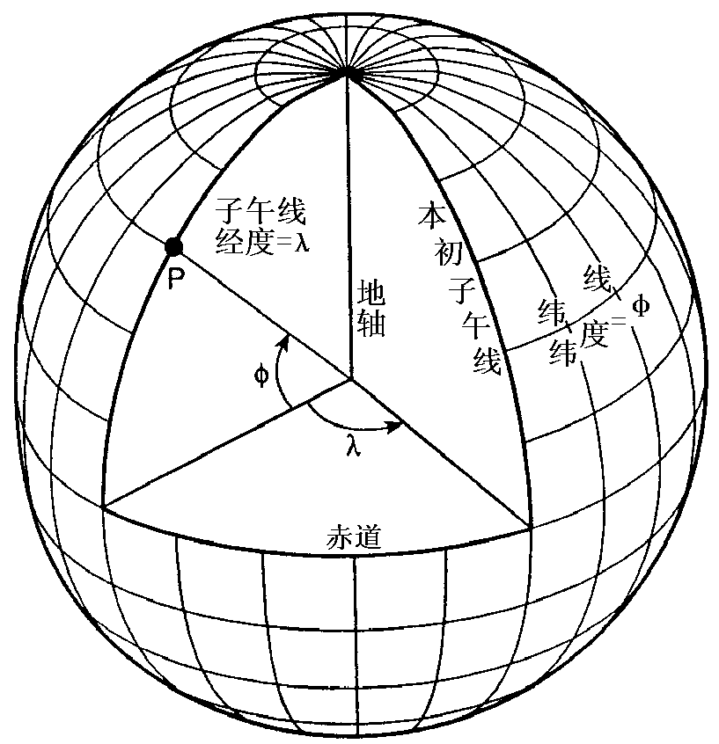
图4-4：地球的经线和纬线

2．1．1纬度（Latitude）
设椭球面上有一点P（图4-4），通过P点作椭球面的垂线，称之为过P点的法线。法线与赤道面的交角，叫做P点的地理纬度（简称纬度），通常以字母φ表示。纬度从赤道起算，在赤道上纬度为0度，纬线离赤道愈远，纬度愈大，至极点纬度为90度。赤道以北叫北纬、以南叫南纬。

2．1．2经度（Longitude）
过P点的子午面与通过英国格林尼治天文台的子午面所夹的二面角，叫做P点的地理经度（简称经度），通常用字母λ表示。国际规定通过英国格林尼治天文台的子午线为本初子午线（或叫首子午线），作为计算经度的起点，该线的经度为0度，向东0-180度叫东经，向西0-180度叫西经。

2．1．3地面上点位的确定
地面上任一点的位置，通常用经度和纬度来决定。经线和纬线是地球表面上两组正交（相交为90度）的曲线，这两组正交的曲线构成的坐标，称为地理坐标系。地表面某两点经度值之差称为经差，某两点纬度值之差称为纬差。例如北京在地球上的位置可由北纬39°56'和东经116°24'来确定。

2．2平面上的坐标系
地理坐标是一种球面坐标。由于地球表面是不可展开的曲面，也就是说曲面上的各点不能直接表示在平面上，因此必须运用地图投影的方法，建立地球表面和平面上点的函数关系，使地球表面上任一点由地理坐标（φ、λ）确定的点，在平面上必有一个与它相对应的点，平面上任一点的位置可以用极坐标或直角坐标表示。

2．2．1平面直角坐标系的建立
在平面上选一点O为直角坐标原点，过该点O作相互垂直的两轴X’OX和Y’OY而建立平面直角坐标系，如图5所示。
直角坐标系中，规定OX、OY方向为正值，OX、OY方向为负值，因此在坐标系中的一个已知点P，它的位置便可由该点对OX与OY轴的垂线长度唯一地确定，即x=AP，y=BP，通常记为P(x，y)。

2．2．2平面极坐标系（Polar Coordinate）的建立
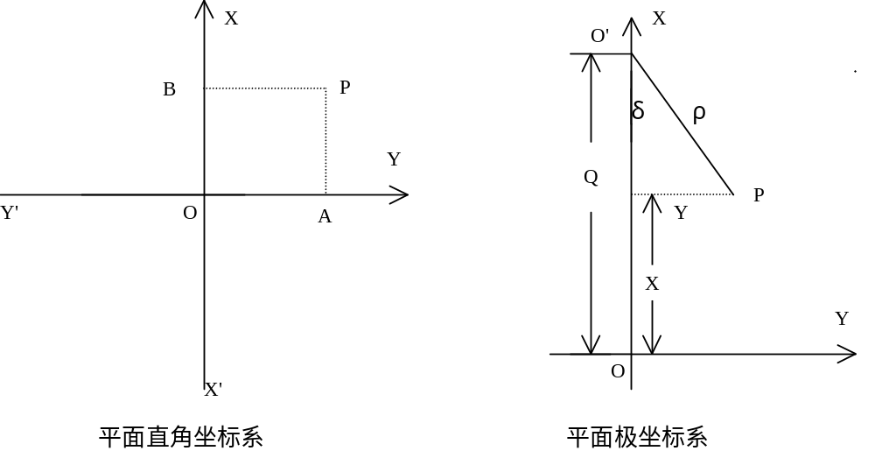
图4-5：平面直角坐标系和极坐标系
如图5所示，设O’为极坐标原点，O’O为极轴，P是坐标系中的一个点，则O’P称为极距，用符号ρ表示，即ρ=O’P。∠OO’P为极角，用符号δ表示，则∠OO’P=δ。极角δ由极轴起算，按逆时针方向为正，顺时针方向为负。
极坐标与平面直角坐标之间可建立一定的关系式。由图5可知，直角坐标的x轴与极轴重合，二坐标系原点间距离OO’用Q表示，则有：
X=Q–ρcosδ
Y=ρsinδ

2．3直角坐标系的平移和旋转

2．3．1坐标系平移
如图4-6所示，坐标系XOY与坐标系X’O’Y’相应的坐标轴彼此平行，并且具有相同的正向。坐标系X’O’Y’是由坐标系XOY平行移动而得到的。设P点在坐标系XOY中的坐标为(x，y)，在X’O’Y’中坐标为(x’，y’)，而(a，b)是O’在坐标系XOY中的坐标，于是：
x=x’+a
y=y’+b
上式即一点在坐标系平移前后之坐标关系式。
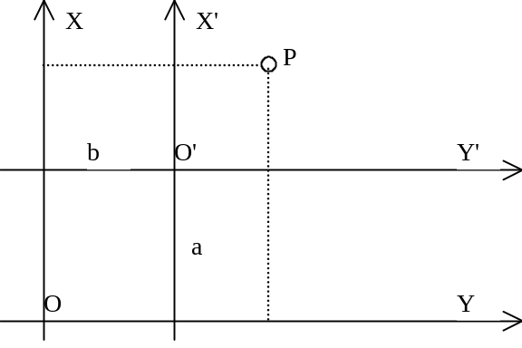
图4-6：坐标平移

2．3．2坐标系旋转
如图4-7所示，如坐标系XOY与坐标系X’O’Y’的原点重合，且对应的两坐标轴夹角为θ，坐标系X’O’Y’是由坐标系XOY以O为中心逆时针旋转θ角后得到的。
x=x’cosθ+y’sinθ
y=y’cosθ-x’sinθ
上式即为经过旋转θ角后的二直角坐标系中某一点坐标的关系式。
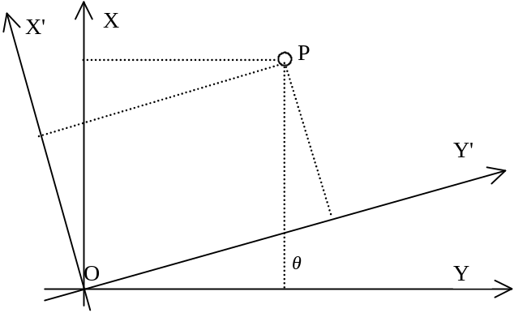
图4-7：坐标旋转

2．3．3坐标系平移和旋转
如图4-8所示，坐标系X’O’Y’的原点在坐标系XOY中的坐标为a、b，X轴与X’轴之夹角为θ。可以认为坐标系X’O’Y’原是与坐标系XOY重合，后因为O’分别平移了a、b之距离，并且坐标系二坐标轴O’X’与O’Y’又相对OX与OY逆时针旋转了θ角而得到的。
在二坐标系之间引入一个辅助坐标系X”O’Y”，使它的二坐标轴O’X”与O’Y”分别与OX、OY平行。
在X”O’Y”系中有一点P，其坐标为(x”，y”)，则由坐标系平移公式与坐标系旋转公式可得：
x=x”+a
y=y”+b
故有
x”=x’cosθ+y’sinθ
y”=y’cosθ-x’sinθ
即
x=x’cosθ+y’sinθ+a
y”=y’cosθ-x’sinθ+b
上式即坐标系平移和旋转后新、旧坐标系中某一点坐标之关系式。
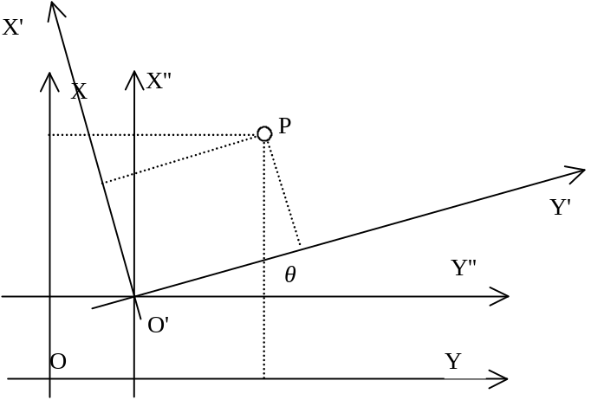
图4-8：坐标平移和旋转

3．地图投影的基本问题

3．1地图投影的概念

在数学中，投影（Project）的含义是指建立两个点集间一一对应的映射关系。同样，在地图学中，地图投影就是指建立地球表面上的点与投影平面上点之间的一一对应关系。地图投影的基本问题就是利用一定的数学法则把地球表面上的经纬线网表示到平面上。凡是地理信息系统就必然要考虑到地图投影，地图投影的使用保证了空间信息在地域上的联系和完整性，在各类地理信息系统的建立过程中，选择适当的地图投影系统是首先要考虑的问题。由于地球椭球体表面是曲面，而地图通常是要绘制在平面图纸上，因此制图时首先要把曲面展为平面，然而球面是个不可展的曲面，即把它直接展为平面时，不可能不发生破裂或褶皱。若用这种具有破裂或褶皱的平面绘制地图，显然是不实际的，所以必须采用特殊的方法将曲面展开，使其成为没有破裂或褶皱的平面。

3．2地图投影的变形

3．2．1变形的种类
地图投影的方法很多，用不同的投影方法得到的经纬线网形式不同。用地图投影的方法将球面展为平面，虽然可以保持图形的完整和连续，但它们与球面上的经纬线网形状并不完全相似。这表明投影之后，地图上的经纬线网发生了变形，因而根据地理坐标展绘在地图上的各种地面事物，也必然随之发生变形。这种变形使地面事物的几何特性（长度、方向、面积）受到破坏。把地图上的经纬线网与地球仪上的经纬线网进行比较，可以发现变形表现在长度、面积和角度三个方面，分别用长度比、面积比的变化显示投影中长度变形和面积变形。如果长度变形或面积变形为零，则没有长度变形或没有面积变形。角度变形即某一角度投影后角值与它在地球表面上固有角值之差。
1）长度变形
即地图上的经纬线长度与地球仪上的经纬线长度特点并不完全相同，地图上的经纬线长度并非都是按照同一比例缩小的，这表明地图上具有长度变形。
在地球仪上经纬线的长度具有下列特点：第一，纬线长度不等，其中赤道最长，纬度越高，纬线越短，极地的纬线长度为零；第二，在同一条纬线上，经差相同的纬线弧长相等；第三，所有的经线长度都相等。长度变形的情况因投影而异。在同一投影上，长度变形不仅随地点而改变，在同一点上还因方向不同而不同。
2）面积变形
即由于地图上经纬线网格面积与地球仪经纬线网格面积的特点不同，在地图上经纬线网格面积不是按照同一比例缩小的，这表明地图上具有面积变形。
在地球仪上经纬线网格的面积具有下列特点：第一，在同一纬度带内，经差相同的网络面积相等。第二，在同一经度带内，纬线越高，网络面积越小。然而地图上却并非完全如此。如在图4-9-a上，同一纬度带内，纬差相等的网格面积相等，这些面积不是按照同一比例缩小的。纬度越高，面积比例越大。在图4-9-b上，同一纬度带内，经差相同的网格面积不等，这表明面积比例随经度的变化而变化了。由于地图上经纬线网格面积与地球仪上经纬线网格面积的特点不同，在地图上经纬线网格面积不是按照同一比例缩小的，这表明地图上具有面积变形。面积变形的情况因投影而异。在同一投影上，面积变形因地点的不同而不同。
3）角度变形
是指地图上两条所夹的角度不等于球面上相应的角度，如在图4-9-b和图4-9-c上，只有中央经线和各纬线相交成直角，其余的经线和纬线均不呈直角相交，而在地球仪上经线和纬线处处都呈直角相交，这表明地图上有了角度变形。角度变形的情况因投影而异。在同一投影图上，角度变形因地点而变。
地图投影的变形随地点的改变而改变，因此在一幅地图上，就很难笼统地说它有什么变形，变形有多大。
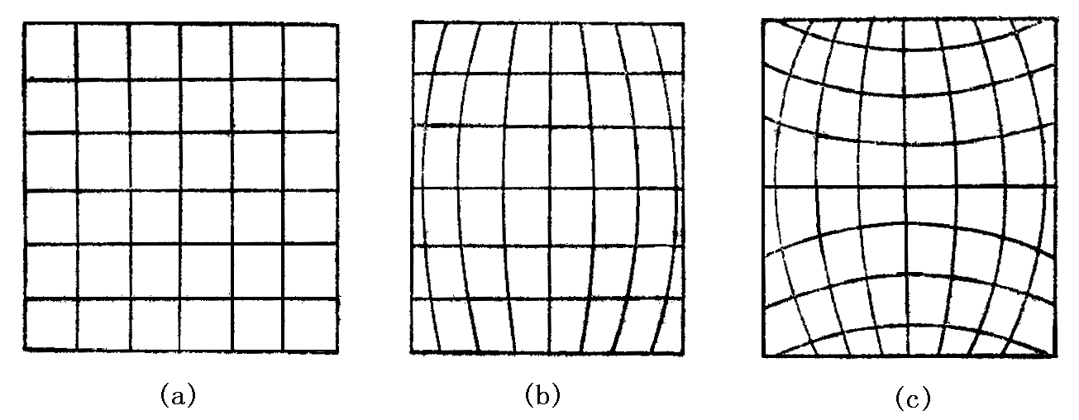
图4-9：地图投影变形

3．2．2变形椭圆
变形椭圆是显示变形的几何图形，从图4-9可以看到，实地上同样大小的经纬线在投影面上变成形状和大小都不相同的图形（比较图4-9中三个格网）。实际中每种投影的变形各不相同，通过考察地球表面上一个微小的圆形（称为微分圆）在投影中的表象——变形椭圆的形状和大小，就可以反映出投影中变形的差异（图4-10）。
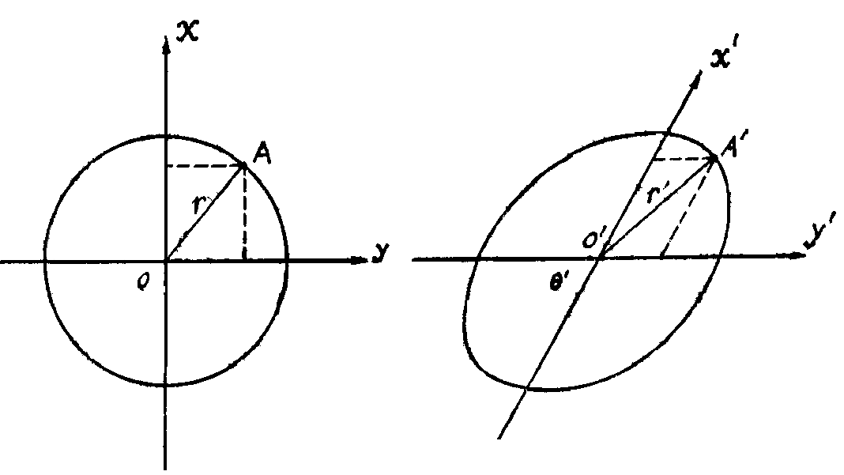
图4-10：微分圆表示投影变形

3．3地图投影的分类
地图投影的种类很多，为了学习和研究的方便，应对其进行分类。由于分类的标志不同，分类方法就不同。从使用地图的角度出发，需要了解下述几种分类。

3．3．1按变形性质分类
按变形性质地图投影可以分为三类：等角投影、等积投影和任意投影。
1）等角投影
定义为任何点上二微分线段组成的角度投影前后保持不变，亦即投影前后对应的微分面积保持图形相似，故可称为正形投影。投影面上某点的任意两方向线夹角与椭球面上相应两线段夹角相等，即角度变形为零。等角投影在一点上任意方向的长度比都相等，但在不同地点长度比是不同的，即不同地点上的变形椭圆大小不同。
2）等积投影
定义为某一微分面积投影前后保持相等，亦即其面积比为1，即在投影平面上任意一块面积与椭球面上相应的面积相等，即面积变形等于零。
3）等距投影
在任意投影上，长度、面积和角度都有变形，它既不等角又不等积。但是在任意投影中，有一种比较常见的等距投影，定义为沿某一特定方向的距离，投影前后保持不变，即沿着该特定方向长度比为1。在这种投影图上并不是不存在长度变形，它只是在特定方向上没有长度变形。等距投影的面积变形小于等角投影，角度变形小于等积投影。任意投影多用于要求面积变形不大、角度变形也不大的地图，如一般参考用图和教学地图。经过投影后地图上所产生的长度变形、面积变形和角度变形，是相互联系相互影响的。它们之间的关系是：在等积投影上不能保持等角特性，在等角投影上不能保持等积特性；在任意投影上不能保持等角和等积的特性；等积投影的形状变形比较大，等角投影的面积变形比较大。

3．3．2按构成方法分类
地图投影最初建立在透视的几何原理上，它是把椭球面直接透视到平面上，或透视到可展开的曲面上，如圆柱面和圆锥面。圆柱面和圆锥面虽然不是平面，但可以展为平面。这样就得到具有几何意义的方位、圆柱和圆锥投影。随着科学的发展，为了使地图上变形尽量减小，或者为了使地图满足某些特定要求，地图投影就逐渐跳出了原来借助于几何面构成投影的框子，而产生了一系列按照数学条件构成的投影。因此，按照构成方法，可以把地图投影分为两大类：几何投影和非几何投影。
1）几何投影
几何投影是把椭球面上的经纬线网投影到几何面上，然后将几何面展为平面而得到。根据几何面的形状，可以进一步分为下述几类（图4-11）：
（1．1）方位投影：以平面作为投影面，使平面与球面相切或相割，将球面上的经纬线投影到平面上而成。
（1．2）圆柱投影：以圆柱面作为投影面，使圆柱面与球面相切或相割，将球面上的经纬线投影到圆柱面上，然后将圆柱面展为平面而成。
（1．3）圆锥投影：以圆锥面作为投影面，使圆锥面与球面相切或相割，将球面上的经纬线投影到圆锥面上，然后将圆锥面展为平面而成。这里，我们可将方位投影看作圆锥投影的一种特殊情况，假设当圆锥顶角扩大到180度时，这圆锥面就成为一个平面，再将地球椭球体上的经纬线投影到此平面上。圆柱投影，从几何定义上讲，也是圆锥投影的一个特殊情况，设想圆锥顶点延伸到无穷远时，即成为一个圆柱。
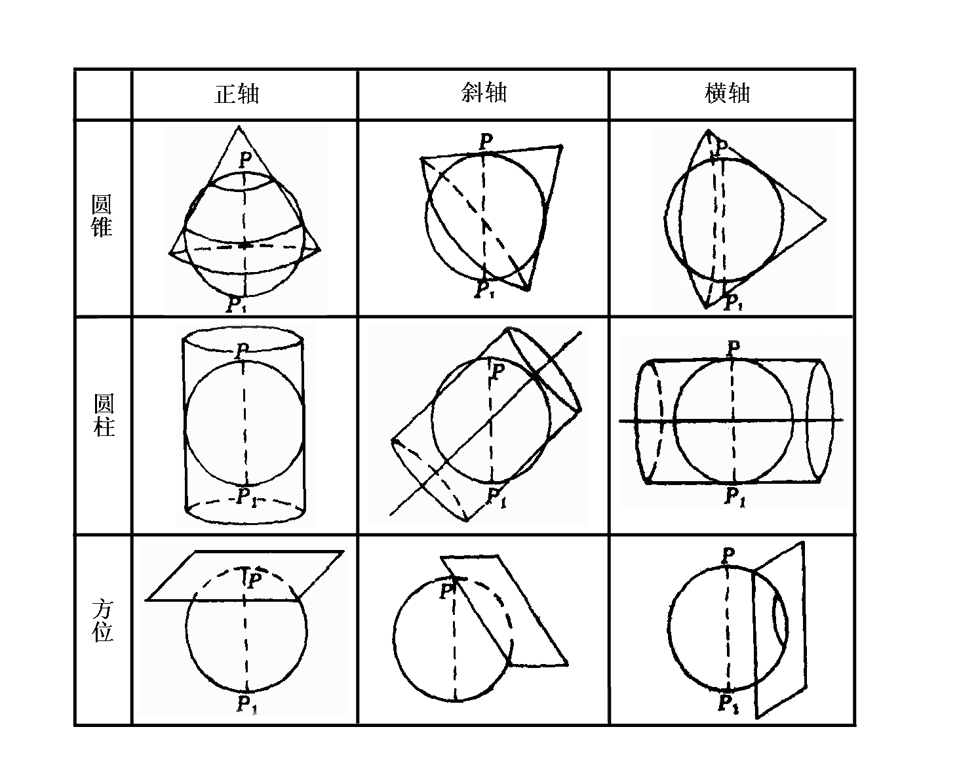
图4-11：各种几何投影
2）非几何投影
不借助几何面，根据某些条件用数学解析法确定球面与平面之间点与点的函数关系。在这类投影中，一般按经纬线形状又分为下述几类：
（2．1）伪方位投影：纬线为同心圆，中央经线为直线，其余的经线均为对称于中央经线的曲线，且相交于纬线的共同圆心。
（2．2）伪圆柱投影：纬线为平行直线，中央经线为直线，其余的经线均为对称于中央经线的曲线。
（2．3）伪圆锥投影：纬线为同心圆弧，中央经线为直线，其余经线均为对称于中央经线的曲线。
（2．4）多圆锥投影：纬线为同周圆弧，其圆心均为于中央经线上，中央经线为直线，其余的经线均为对称于中央经线的曲线。

3．3．3按照投影面积与地球相割或相切分类
1）割投影
以平面、圆柱面或圆锥面作为投影面，使投影面与球面相割，将球面上的经纬线投影到平面上、圆柱面上或圆锥面上，然后将该投影面展为平面而成。
2）切投影
以平面、圆柱面或圆锥面作为投影面，使投影面与球面相切，将球面上的经纬线投影到平面上、圆柱面上或圆锥面上，然后将该投影面展为平面而成。

3．4地图投影的选择
地图投影选择得是否恰当，直接影响地图的精度和使用价值。这里所讲的地图投影选择，主要指中、小比例尺地图，不包括国家基本比例尺地形图。因为国家基本比例尺地形图的投影、分幅等，是由国家测绘主管部门研究制订*，不容许任意改变的，另外编制小区域大比例尺地图，无论采用什么投影，变形都是很小的。
选择制图投影时，主要要考虑以下因素：制图区域的范围、形状和地理位置，地图的用途、出版方式及其他特殊要求等，其中制图区域的范围、形状和地理位置是主要因素。
对于世界地图，常用的主要是正圆柱、伪圆柱和多圆锥投影。在世界地图中常用墨卡托投影绘制世界航线图、世界交通图与世界时区图；
我国出版的世界地图多采用等差分纬线多圆锥投影，选用这个投影，对于表现中国形状以及与四邻的对比关系较好，但投影的边缘地区变形较大。
对于半球地图，东、西半球图常选用横轴方位投影；南、北半球图常选用正轴方位投影；水、陆半球图一般选用斜轴方位投影。
对于其他的中、小范围的投影选择，须考虑到它的轮廓形状和地理位置，最好是使等变形线与制图区域的轮廓形状基本一致，以便减少图上变形。因此，圆形地区一般适于采用方位投影，在两极附近则采用正轴方位投影，以赤道为中心的地区采用横轴方位投影，在中纬度地区采用斜轴方位投影。在东西延伸的中纬度地区，一般多采用正轴圆锥投影，如中国与美国。在赤道两侧东西延伸的地区，则宜采用正轴圆柱投影，如印度尼西亚。在南北方向延伸的地区，一般采用横轴圆柱投影和多圆锥投影，如智利与阿根廷。

3．5常用的一些地图投影

3．5．1世界地图的投影
世界地图的投影主要考虑要保证全球整体变形不大，根据不同的要求，需要具有等角或等积性质，主要包括：等差分纬线多圆锥投影、正切差分纬线多圆锥投影（1976年方案）、任意伪圆柱投影、正轴等角割圆柱投影。

3．5．2半球地图的投影
东、西半球有横轴等面积方位投影、横轴等角方位投影；南、北半球有正轴等面积方位投影、正轴等角方位投影、正轴等距离方位投影。

3．5．3各大洲地图投影
1）亚洲地图的投影：斜轴等面积方位投影、彭纳投影。
2）欧洲地图的投影：斜轴等面积方位投影、正轴等角圆锥投影。
3）北美洲地图的投影：斜轴等面积方位投影、彭纳投影。
4）南美洲地图的投影：斜轴等面积方位投影、桑逊投影。
5）澳洲地图的投影：斜轴等面积方位投影、正轴等角圆锥投影。
6）拉丁美洲地图的投影：斜轴等面积方位投影。

3．5．4中国各种地图投影
1）中国全国地图投影：斜轴等面积方位投影、斜轴等角方位投影、彭纳投影、伪方位投影、正轴等面积割圆锥投影、正轴等角割圆锥投影。
2）中国分省（区）地图的投影：正轴等角割圆锥投影、正轴等面积割圆锥投影、正轴等角圆柱投影、高斯-克吕格投影（宽带）。
3）中国大比例尺地图的投影：多面体投影（北洋军阀时期）、等角割圆锥投影（兰勃特投影）（解放前）、高斯-克吕格投影（解放以后）。

4．高斯——克吕格投影
由于这个投影是由德国数学家、物理学家、天文学家高斯于19世纪20年代拟定，后经德国大地测量学家克吕格于1912年对投影公式加以补充，故称为高斯——克吕格投影。

高斯——克吕格投影在英美国家称为横轴墨卡托投影。美国编制世界各地军用地图和地球资源卫星象片所采用的全球横轴墨卡托投影（UTM）是横轴墨卡托投影的一种变型。高斯克吕格投影的中央经线长度比等于1，UTM投影规定中央经线长度比为0.9996。在6度带内最大长度变形不超过0.04%。
高斯克吕格投影的中央经线和赤道为互相垂直的直线，其他经线均为凹向并对称于中央经线的曲线，其他纬线均为以赤道为对称轴的向两极弯曲的曲线，经纬线成直角相交。在这个投影上，角度没有变形。中央经线长度比等于1，没有长度变形，其余经线长度比均大于1，长度变形为正，距中央经线愈远变形愈大，最大变形在边缘经线与赤道的交点上；面积变形也是距中央经线愈远，变形愈大。为了保证地图的精度，采用分带投影方法，即将投影范围的东西界加以限制，使其变形不超过一定的限度，这样把许多带结合起来，可成为整个区域的投影（图4-12）。高斯——克吕格投影的变形特征是：在同一条经线上，长度变形随纬度的降低而增大，在赤道处为最大；在同一条纬线上，长度变形随经差的增加而增大，且增大速度较快。在6度带范围内，长度最大变形不超过0.14%。
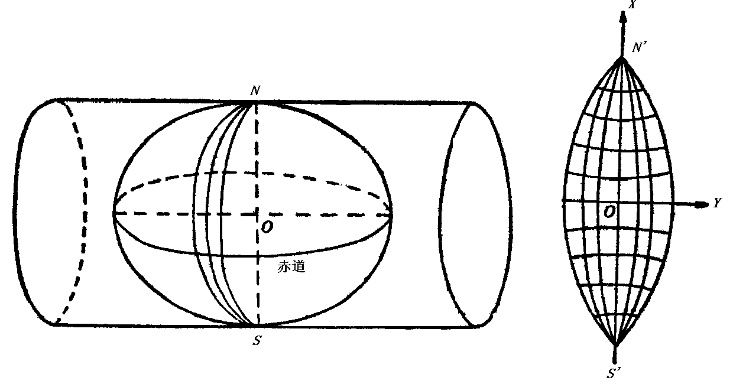
图12：高斯——克吕格投影示意
我国规定1：1万、1：2.5万、1：5万、1：10万、1：25万、1：50万比例尺地形图，均采用高斯克吕格投影。1：2.5至1：50万比例尺地形图采用经差6度分带，1：1万比例尺地形图采用经差3度分带。
6度带是从0度子午线起，自西向东每隔经差6为一投影带，全球分为60带，各带的带号用自然序数1，2，3，…60表示。即以东经0-6为第1带，其中央经线为3E，东经6-12为第2带，其中央经线为9E，其余类推（图4-13）。
3度带，是从东经1度30分的经线开始，每隔3度为一带，全球划分为120个投影带。图4-13表示出6度带与3度带的中央经线与带号的关系。
在高斯克吕格投影上，规定以中央经线为X轴，赤道为Y轴，两轴的交点为坐标原点。
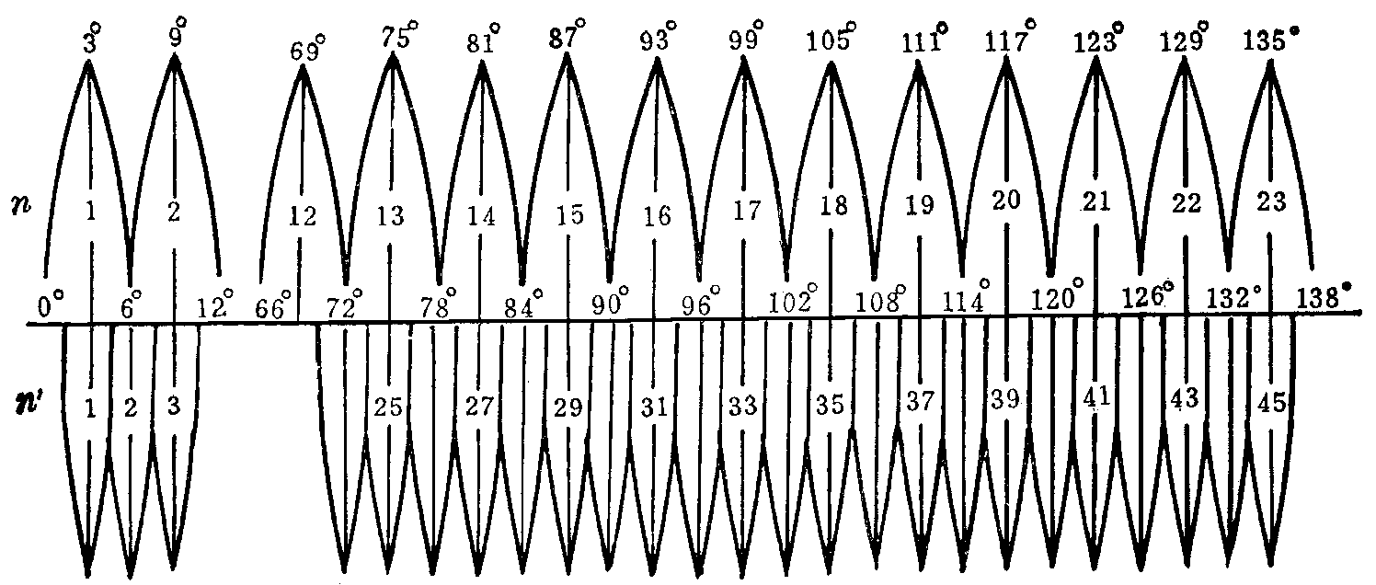
图13：高斯——克吕格投影的分带
X坐标值在赤道以北为正，以南为负；Y坐标值在中央经线以东为正，以西为负。我国在北半球，X坐标皆为正值。Y坐标在中央经线以西为负值，运用起来很不方便。为了避免Y坐标出现负值，将各带的坐标纵轴西移500公里，即将所有Y值都加500公里。
由于采用了分带方法，各带的投影完全相同，某一坐标值（x，y），在每一投影带中均有一个，在全球则有60个同样的坐标值，不能确切表示该点的位置。因此，在Y值前，需冠以带号，这样的坐标称为通用坐标。
高斯克吕格投影各带是按相同经差划分的，只要计算出一带各点的坐标，其余各带都是适用的。这个投影的坐标值由国家测绘部门根据地形图比例尺系列，事先计算制成坐标表，供作业单位使用。

5．地形图的分幅和编号
国家基本比例尺地形图有1：1万、1：2.5万、1：5万、1：10万、1：20万、1：50万和1：100万七种。普通地图通常按比例尺分为大、中、小三种，一般以1：10万和更大比例尺的地图称为大比例尺地图；1：10万至1：100万的称为中比例尺地图；小于1：100万的称为小比例尺地图。对于一个国家或世界范围来讲，测制成套的各种比例尺地形图时，分幅编号尤其必要。通常这是由国家主管部门制定统一的图幅分幅和编号系统。

5．1地形图的分幅
目前，我国采用的地形图分幅方案，是以1：100万地形图为基准，按照相同的经差和纬差定义更大比例尺地形图的分幅。百万分之一地图在纬度0º—60º之间的图幅，图幅大小按经差6º，纬差4º分幅；在60º—76º之间的图幅，其经差为12º，纬差为4º；在76º—80º之间图幅的经差为24º，纬差为4º，所以各幅百万分之一地图都是经差6º，纬差4º分幅的。
每幅百万分之一内各级较大比例尺地形图的划分，按规定的相应经纬差进行，其中，1：50万、1：20万、1：10万三种比例尺地形图，以百万分之一地图为基础直接划分。一幅百万分之一地形图划分四幅1：50万地形图，每幅为经差3º，纬差2º；一幅百万分之一地图划分为36幅1：20万地形图，每幅为经差1º，纬差40’；一幅百万分之一地图划分144幅1:10万地形图，每幅为经差30’，纬差20’。
每幅大于1：10万比例尺的地形图，则以1：10万图为基础进行逐级划分，一幅1：10万地形图划分四幅1：5万地形图；一幅1：5万地形图划分为四幅1：2.5万地形图。在1：10万图的基础上划分为64幅1：1万地形图；一幅1：1万地形图又划分为4幅1：5000地形图，（见表4-1）。
表4-1：基本比例尺地形图的图幅大小及其图幅间的数量关系。
比例尺（万） | 图幅大小 |  | 图幅间的数量关系
比例尺（万） | 经度 | 纬度
1：100 | 6度 | 4度 | 1
1：50 | 3度 | 2度 | 4 | 1
1：20 | 1度 | 40分 | 36 | 9 | 1
1：10 | 30分 | 20分 | 144 | 36 | 4 | 1
1：5 | 15分 | 10分 | 576 | 144 | 16 | 4 | 1
1：2.5 | 7.5分 | 5分 | 2304 | 576 | 64 | 16 | 4 | 1
1:1 | 3分45秒 | 2.5分 | 9216 | 2304 | 256 | 64 | 16 | 4

5．2分幅编号
地形图的编号是根据各种比例尺地形图的分幅，对每一幅地图给予一个固定的号码，这种号码不能重复出现，并要保持一定的系统性。
地形图编号的最基本的方法是采用行列法，即把每幅图所在一定范围内的行数和列数组成一个号码。

5．2．1 1：100万地图的编号
该种地形图的编号为全球统一分幅编号。
列数：由赤道起向南北两极每隔纬差4º为一列，直到南北88º（南北纬88º至南北两极地区，采用极方位投影单独成图），将南北半球各划分为22列，分别用拉丁字母A、B、C、D……V表示。
行数：从经度180 º起向东每隔6 º为一行，绕地球一周共有60行，分别以数字1、2、3、4……60表示。
由于南北两半球的经度相同，规定在南半球的图号前加一个S，北半球的图号前不加任何符号。一般来讲，把列数的字母写在前，行数的数字写在后，中间用一条短线连接。例如北京所在的一幅百万分之一地图的编号为J-50（如图14所示）。
由于地球的经线向两极收敛，随着纬度的增加，同是6º的经差但其纬线弧长已逐渐缩小，因此规定在纬度60 º-76 º间的图幅采用双幅合并（经差为12 º，纬差为4 º）；在纬度76º-88º间的图幅采用四幅合并（经差为24º，纬差为4º）。这些合并图幅的编号，列数不变，行数（无论包含两个或四个）并列写在其后。例如北纬80º-84º，西经48º-72º的一幅百万分之一的地图编号应为U-19、20、21、22（图4-14）。
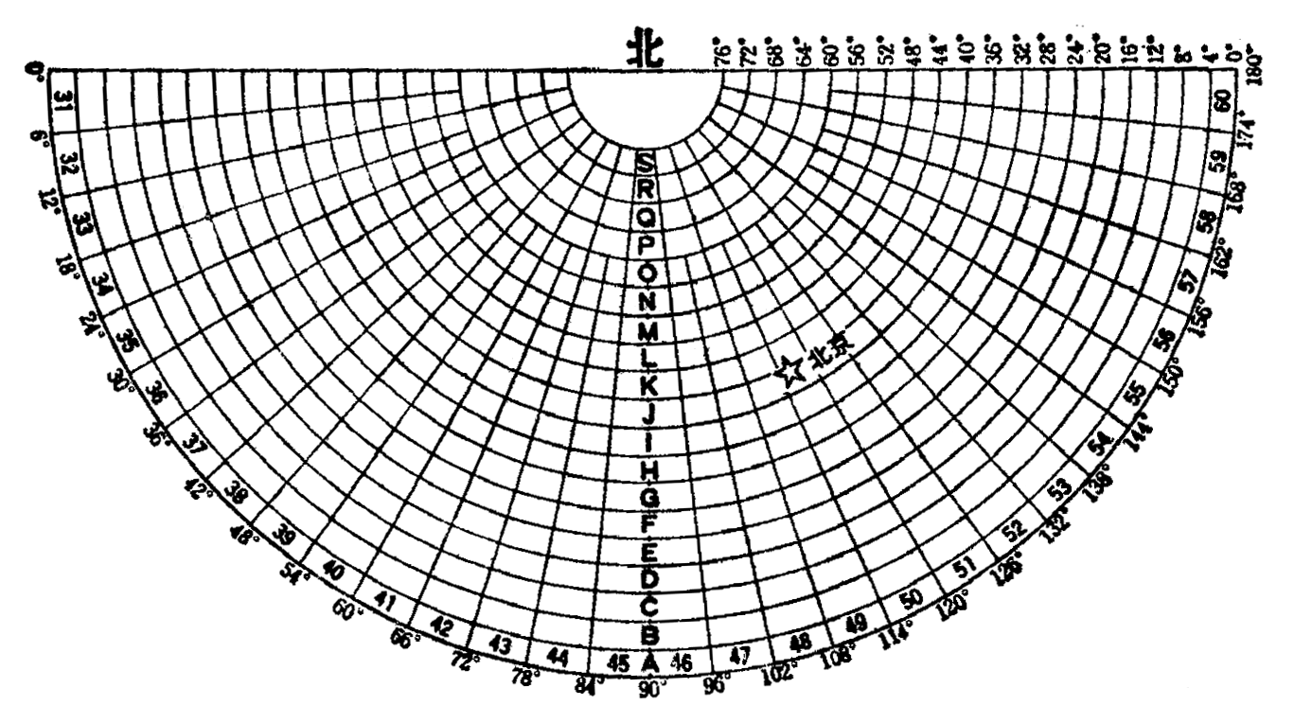
图14：100万地形图的分幅和编号（北半球）

5．2．2 1：50万、1：20万、1：10万地形图的编号
一幅1：100万地图划分四幅1：50万地图，分别用甲、乙、丙、丁表示，其编号是在1：100万地形图的编号后加上它本身的序号，如J-50-乙。
一幅1：100万地图划36幅1：20万地图，分别用带括号的数字（1）—（36）表示，其编号是在1：100万地形图的编号后加上它本身的序号，如J-50-（28）。
一幅1：100万地图划分144幅1：10万地图，分别用数字1—144表示，其编号是在1：100万地形图的编号后加上它本身的序号，如J-50-32。（图4-15）
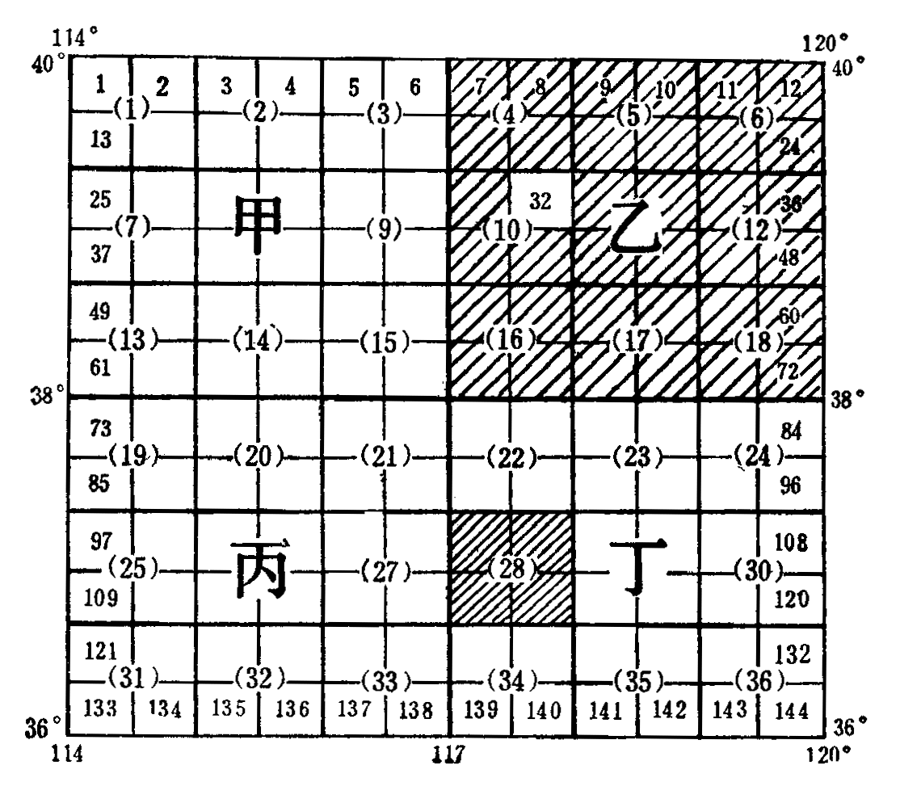
图15：1：50万、1：20万、1：10万地形图的分幅和编号示例

5．2．3 1：5万、1：2.5万、1：1万地形图的编号

以1：10万地形图的编号为基础，将一幅1：10万地图划分四幅1：5万地图，分别用甲、乙、丙、丁表示，其编号是在1：10万地形图的编号后加上它本身的序号，如J-50-32-甲。再将一幅1：5万地图划分四幅1：2.5万地形图，分别用1、2、3、4表示，其编号是在1：5万地形图的编号后加上它本身的序号，如J-50-32-甲-1。

1：1万地形图的编号，是以一幅1：10万地形图划分为64幅1：1万地形图，分别以带括号的（1）—（64）表示，其编号是在1：10万图号后加上1：1万地图的序号，如J-50-32-（10）。

一幅1：1万地形图划分为4幅1：5000地形图，分别用小写拉丁字母a、b、c、d表示，其编号是在1：1万图号后加上它本身的序号，如J-50-32-（10）-a。

* 目前我国采用的就是后面提及的高斯——克吕格投影及分幅方案。

